Муниципальное бюджетное дошкольное образовательное учреждение Чановский детский сад №4



**Проект**

**«С голубого ручейка**

**начинается река»**

**в 1 младшей группе.**

Чаны

2017 г

**Актуальность**

Вода – красота всей природы. Вода жива, она бежит или волнуется ветром, она движется и дает жизнь и движение всему ее окружающему.

Иван Аксаков

Выбирая темы для наших проектов, мы всегда опираемся на интересы, потребности детей, возникающие на данный момент. Одним из первых природных материалов, с которым ребёнок встречается в повседневной жизни, самым близким и доступным является вода. Наблюдая за играми малышей с водой, а также во время умывания, купания, я видела интерес детей к воде и убедилась в актуальности данной темы, а именно в необходимости получения знаний и представлений об основных свойствах воды, её состояниях и значении воды в жизни живых существ.

**Тип проекта:** познавательно-поисковый.

**Участники проекта:** дети первой младшей группы, воспитатель.

**Срок реализации:** Краткосрочный – 4 дня.

**Цель:** развитие познавательной активности детей раннего дошкольного возраста через включение в процесс экспериментирования.

Способствовать расширению знаний детей о воде, значении и её свойствах.

**Задачи:**

**Образовательные:**

- познакомить детей раннего дошкольного возраста с водой и её свойствами;

- обогатить знания детей о роли воды в жизни человека, животных, растений;

- обогатить словарный запас детей по данной теме;

-повысить уровень компетентности родителей в вопросах ознакомления детей со свойствами воды.

**Развивающие:**

- развивать познавательную активность детей в процессе экспериментирования с водой, любознательность, стремление к самостоятельному познанию и размышлению.

**Воспитательные:**

- воспитывать бережное отношение к воде;

- воспитывать умение играть со сверстниками рядом;

- воспитывать самостоятельность.

**Этапы реализации проекта**.

**1 этап. Подготовительный.**

1.Ситуативные разговоры о воде. 2.Подбор художественной литературы по теме: А.Барто «Девочка чумазая», А. Босев «Дождь», З. Александрова «Купание», К. И.Чуковский «Мойдодыр», потешки «Дождик, дождик, пуще», «Водичка – водичка». 3. Подбор экспериментов с водой.

**2 этап. Основной.**

**Занятие по познавательному развитию «Комнатные растения».**

**Цель:** продолжать формировать представление детей о том, что без воды все живое погибает, растения засыхают, теряют листья; после того, как землю польют, она меняет цвет, становится темней; все живое любит чистую воду, загрязнять ее нельзя. Закрепить с детьми, что вода нужна комнатным растениям, если мы не будем поливать их водой, то комнатные растения погибнут.

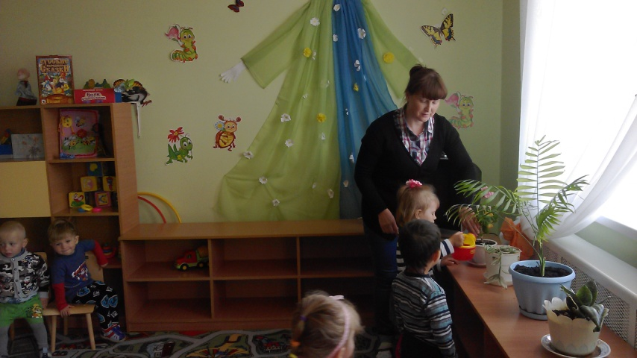

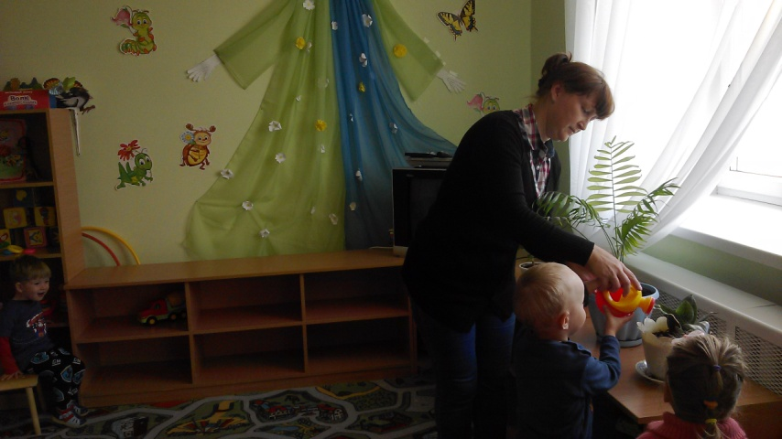

**Занятие по художествиенно – эстетическому развитию.**

**Рисование «Капельки»**

Цель: развивать интерес к рисованию пальчиками, формировать умение макать палец в краску и делать отпечатки капелек (дождинок), развивать чувство цвета и ритма, мелкую моторику рук.

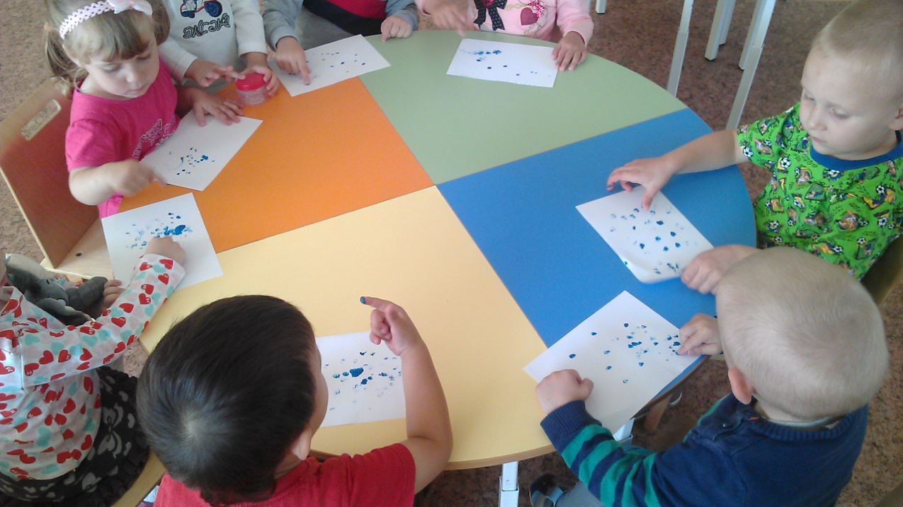

**Художественная литература:** Чтение потешек «Водичка- водичка…», «С гуся вода, а с Ванечки худоба», «Закатаем рукава, открываем кран – вода!»,

**Занятие по речевому развитию. Чтение отрывока из сказки Л.Романовой «Сказка Белого Облака»**

Цель: Формировать умение на слух воспринимать текст, запоминать отдельные слова и фразы, проговаривать их. Дать представление о том, что вода нужна человеку для умывания, чтобы быть чистыми, не болеть, и что воду надо беречь.

**3 этап. Исследовательский этап**

**1.Опыт №1: «Холодная, теплая, горячая вода».**

Цель: уточнить представление детей о том, что вода бывает холодной, тёплой и горячей (это можно узнать, если потрогать воду руками).

**2. Опыт №2: «Прозрачная вода».**

Цель: продолжать знакомить детей со свойствами воды: прозрачная.

**3. Опыт №3: «У воды нет запаха и вкуса».**

Цель: дать детям знания: вода не имеет вкуса и запаха.

**4. Опыт №4: «Что растворяется в воде».**

Цель: показать детям растворимость и нерастворимость в воде различных веществ: сахара, соли, гуаши, песка.

**5. Опыт №5: «Что плавает в воде».**

Цель: закрепление знаний детей о свойствах воды и различных предметов:

легкие игрушки в воде плавают, тяжелые тонут.

**Игры с бумажными корабликами.**

**Работа с родителями**: Консультация «Опыты с водой в домашних условиях».

Приложение 1.

1. **Стихи про воду**

Ай, лады, лады, лады

Не боимся мы воды,

Чисто умываемся,

Маме улыбаемся.

Знаем, знаем, да-да-да

Где ты прячешься, вода!

Выходи, водица,

Мы пришли умыться!

Лейся на ладошку

По-нем-ножку.

Лейся, лейся, лейся

По-сме-лей —

Настя, умывайся веселей!

Мы пойдём купаться

И в воде плескаться:

Брызгаться, резвиться,

Будет Настя мыться.

Мы помоем ножки

Нашей милой крошке,

Вымоем ручонки

Маленькой Настёнке,

Спинку и животик,

Личико и ротик —

Чистая какая

Доченька родная!

Водичка-водичка,

Умой Настино личико,

Настя кушала кашку,

Испачкала мордашку.

Чтобы девочка была

Самой чистенькой всегда,

Помоги, водичка,

Умыть Настино личико.

Водичка, водичка,

Умой моё личико,

Чтобы глазки глядели,

Чтобы щёчки краснели,

Чтоб смеялся роток,

Чтоб кусался зубок.

Буль, буль, буль, карасики.

Моемся мы в тазике.

Рядом лягушата,

Рыбки и утята.

Шла баба из-за моря,

Несла кузов здоровья,

Тому-сему помаленьку,

А …(имя) весь кузовок! (поливаем водой)

Ладушки, ладушки,

С мылом моем лапушки.

Хлюп-хлюп ручками,

Полон мыла таз.

Ты не трогай, Машенька,

Мыльной ручкой глаз.

А водичка булькает,

А водичка пенится,

Машенька помоется,

Причешется, оденется.

Настенька, пойдём купаться.

Будешь в водичке с мамой плескаться!

Аккуратные зайчата.

Лапки?

Мыли.

Ушки?

Мыли.

Хвостик?

Мыли.

Всё помыли.

И теперь мы чистые

Зайчики пушистые

Вода текучая,

Дитя растучее.

С гуся вода,

с Никиты худоба.

Водичка вниз,

А Никитушка вверх!

Кто горячей водой умывается,

Называется молодцом.

Кто холодной водой умывается,

Называется храбрецом.

А кто не умывается,

Никак не называется.

От водички, от водицы

Всё улыбками искрится!

От водички, от водицы

Веселей цветы и птицы!

Катя умывается,

Солнцу улыбается!

Гонит капля дождевая

Ручеёк за ручейком,

Те бегут не унывая

В реки быстрые. Потом…

А потом и синь морская!

А за нею – океан!

Воду зря не выпуская,

Закрывай покрепче кран!

Кто тут будет куп-куп,

По водичке — хлюп-хлюп?

В ванну быстро — прыг, прыг,

В ванне ножкой — дрыг, дрыг!

Будет мыло пениться,

И грязь куда-то денется.

Мы бельё стирали,

В речке полоскали,

Выжали, развесили,

То-то стало весело!

Чистые ладошки,

Вот вам хлеб и ложки.

Не умыться не напиться без воды

Листику не распуститься без воды,

И потому всегда

Всем, везде нужна вода.

Из колодца курица

Принесла водицы.

И цыплята всей гурьбой

Побежали мыться

**II. Сказка про капельку.**

Жила-была маленькая капелька. Она и ее подружки-капельки сидели в большом облаке, весело смеялись и болтали. День ото дня облако становилось все больше и больше, пока в один прекрасный момент не пролилось на землю дождем. «Прощайте!» — только и успела прокричать Капелька своим подружкам, как уже летела по направлению земли. Всего несколько секунд и Капелька упала в небольшой ручеек. «Ой, куда это я попала? А сколько здесь воды! И куда это мы бежим?» — удивлялась Капелька. Ручеек же, весело журча, нес нашу Капельку к небольшому озеру, в которое он и впадал. Вот тут-то Капелька удивилась еще больше. Никогда в своей жизни она не видела так много воды! Все казалось ей новым и интересным. Заметив маленьких карасиков, плавающих в озере, она подумала: «А это кто такие? Надо обязательно с ними познакомиться!» Но не успела, так как в этот момент пригрело солнышко, и Капелька испарилась, другими словами превратилась в пар. Теперь она уже не стремительно падала вниз к земле, а плавно парила вверх к облакам. «Я лечу!» — прошептала Капелька. Когда она была уже достаточно далеко от земли, то почувствовала, что становится прохладно. «По-моему, я снова превращаюсь в водяную капельку», — подумала Капелька. В это время как раз рядом с ней проплывало красивое белое облако, и Капелька с удовольствием к нему присоединилась. Облако состояло из множества других маленьких капелек, которые наперебой рассказывали подругам о том, какие необыкновенные приключения они пережили там на земле.

**Сказка «Почему вода в море соленая?»**

Это было давным-давно. По одну сторону реки жил бедный рыбак, а по другую — богатый хозяин, владелец семи волов.

Случилось как-то, что рыбак отправился на рыбную ловлю, и пришло к нему счастье: он поймал в реке маленькую золотую рыбку. Рыбка стала умолять рыбака, чтобы он сохранил ей жизнь, за это она обещала вознаградить его тем, чем он захочет. Рыбак сказал, что больше всего нуждается в соли, так как соль продается за большие деньги, а денег у него нет, и поэтому он вынужден, есть вареный картофель без соли.

Едва рыбак успел это сказать, как перед ним в лодке появилась маленькая мельница. «Теперь у тебя будет много соли,— промолвила золотая рыбка — Ты только скажешь ей: «Мели мне, мельница, соль!» И она будет молоть до тех пор, пока ты не скажешь: «Мельница, остановись!» Тогда она и станет».

Бедный рыбак отпустил рыбку и, радостный, отправился с маленькой мельницей домой.

Слух о счастье рыбака быстро облетел все село, и люди стали приходить к нему за солью.

Узнал об этом и богатый хозяин, владелец семи волов. Он сразу подумал, что неплохо бы завладеть этой чудесной мельницей. Ночью он переправился с другого берега. В хибарке рыбака все спали, и только одна мельница не переставала молоть соль. Хозяин проник в хибарку и схватил маленькую мельницу.

Он помчался обратно к реке, прыгнул в лодку и отчалил от берега. Когда лодка была уже далеко от берега, он спохватился, что забыл весла. Но было уже поздно: вода уносила лодку на середину реки. Хозяин не смел кричать, звать на помощь: он боялся, что у него найдут краденую мельницу. Пришлось молчать и с ужасом наблюдать, как течение несло лодку прямо в море. А мельница все молола да молола, и лодка заметно наполнялась солью. Хозяин был в ужасе, но не мог придумать, что делать. Он не знал волшебных слов.

Лодку вынесло в открытое море, и она стала медленно погружаться в воду, так как в ней набралось очень много соли. Жадный хозяин уже плакал, даже кричал, но все было напрасно. Лодка с солью, с мельницей и с хозяином пошла ко дну.

С тех пор мельница на дне моря беспрерывно мелет соль. Вот почему в море соленая вода.

**Сказка рассказ «Как люди речку обидели»**

Жила-была голубая Речка с чистой, прозрачной водой. Она была очень веселой и любила, когда к ней приходили гости. "Посмотрите, какая я чистая, прохладная, красивая. Как много жильцов в моей воде: и рыбы, и раки, и птицы, и жуки. Я приглашаю вас в гости, приходите искупаться, отдохнуть. Я буду вам рада", - говорила Речка.

Однажды к ней в гости пришли папа, мама и мальчик Костя. Семья расположилась на берегу и начала отдыхать: загорать и купаться. Сначала папа развел костер, потом наловил много-много рыбы. Мама нарвала огромный букет красивых белых кувшинок, но они быстро увяли, и их пришлось выбросить. Костя вытащил из реки много ракушек, разбросал их по берегу, а некоторые разбил камнем, чтобы выяснить, что у этих ракушек внутри. Потом он поймал лягушку и раздавил ее, потому не любил лягушек. И еще он наступил на большого черного жука, который неосторожно оказался рядом. Когда семья собралась уходить домой, папа выбросил все пустые банки в речку, мама спрятала в кустах грязные паке ты и бумажки. Она очень любила чистоту и не терпела мусора в своем доме. Когда гости ушли, голубая речка посерела, стала грустной и больше никогда никого не звала к себе в гости.

**Подвижные игры**

Игра «Солнышко и дождик», «Море волнуется».

Приложение2

**Игры с водой**

**Игра-экспериментирование «Ветер и лодочки»**

Взрослый дает каждому ребенку лодочку, предлагает пустить их в озеро. Дети изображают ветер, дуют каждый на свою лодочку. Таким образом создается ситуация для экспериментирования: можно ли дуть на свою лодочку, не определив всем вместе направление ветра? Сначала дети выполняют это действие без договоренности о том, в какую сторону они будут дуть. Ситуация анализируется. Дети определяют направление ветра, то есть начинают дуть синхронно в одну сторону. Затем взрослый предлагает детям поменять направление ветра. Если дети не могут самостоятельно до говориться о направлении ветра, то взрослый помогает им.

В ходе этой игры взрослый обращает внимание на формирование правильного (диафрагмального) дыхания.

По окончании игры дети вытирают руки и ложатся на коврики-полотенца, звучит спокойная мелодия, дети закрывают глаза о направлении ветра, то взрослый помогает им.

**Собери большие и маленькие камешки**

Ребенок и взрослый подходят к столу-ванне, наполненной водой. В ванне находятся большие и маленькие камешки. Взрослый предлагает ребенку достать сначала большие камешки, а по том маленькие и сложить их в миску. Усложняя игру, можно предложить ребенку складывать большие камешки в одну миску, маленькие — в другую.

Аналогичное задание можно проводить, используя дополнительные предметы-орудия (сачок, ложку и т. д.).

**Выкупаем куклу**

Оборудование и материалы: кукла-голыш, стол-ванна с двумя емкостями с водой (в одной емкости куклу моют, в другой — ополаскивают), мыло, мочалка, полотенце, халатик для куклы.

Взрослый объясняет ребенку, что сегодня они будут купать куклу. Вместе они уточняют название, свойства и назначение предложенных предметов:

В чем мы будем купать куклу Машу?

Что нальем в ванну?

Какая нужна вода?

Что нам нужно для купания куклы?

Затем вместе с ребенком взрослый наливает воду в одну из емкостей и сажает туда куклу. Все действия сопровождаются со ответствующими речевыми высказываниями. Взрослый предлагает ребенку помыть куклу, последовательно выполняя действия и уточняя по ходу игры, что он делает. Затем он просит ребенка поместить куклу в другую емкость и ополоснуть ее, затем тщательно вытереть полотенцем и надеть на куклу халат.

Если ребенок хорошо освоил игру, то в следующий раз можно предложить ему помыть куклу самостоятельно.

**Игра со струей воды**

Подставляйте под струю ладошку ребенка, изучайте падение воды, разбрызгивайте ее. Можно, например, предложить ему наполнить водой сначала стакан, а потом – столовую ложку. Причем струя воды может быть как теплой, так и холодной, как сильной, так и тонкой.

**Водопад**

Для этой игры вам пригодятся любые игрушки, с помощью которых можно переливать воду: лейка, маленькая мисочка, небольшой кувшинчик или простой пластиковый стакан. Малыш набирает воду в емкость и, выливая ее, создает шумный водопад с брызгами. Обратите внимание крохи, что чем выше водопад, тем громче он «шумит».

**Окрашивание воды**

Подкрасьте воду акварельными красками. Начать лучше с одного цвета. В одной бутылке (пластиковой, прозрачной) сделайте концентрированный раствор, а потом разливайте этот раствор в разных количествах в другие бутылки. Разлив концентрированный раствор по емкостям, долейте воды и посмотрите с малышом, где вода получилась темнее, где светлее.

**Маленький рыбак**

Мелкие предметы бросают в бассейн или тазик. Это будут рыбки. Малышу выдается «удочка» – половник с длинной ручкой, которой он будет вылавливать рыбок. Можно также половить рыбок «сачком» – для этого подойдет дуршлаг или сито.

**С места на место**

Помещаем мелкие пластмассовые шарики в воду. Задача малыша – выловить ситечком с длинной ручкой все шарики и переложить их в пустую пластмассовую миску, которая плавает рядом.

**Пузыри**

Следует научить малыша пускать пузыри в воду. Взрослому необходимо сначала показать ребенку, как можно это сделать, чтобы он попытался сделать то же, а потом наблюдал за пузырьками. Это может стать элементом обучения малыша нырянию и плаванию, если у родителей нет возможностей проводить с ребенком занятия в бассейне. Сначала можно просто выдувать воздух через рот, опуская голову в воду, затем попробовать делать это через трубочку или шланг. Такие игры доставляют малышу ни с чем не сравнимое удовольствие.

**Лейся, лейся**

Для этой забавы нужна воронка, пластиковый стакан и различные пластиковые емкости с узким горлышком. С помощью стакана малыш наливает воду в бутылки через воронку. Можно просто лить воду через воронку, высоко подняв ее.

**Выжми мочалку**

Взрослый дает ребенку губку и просит наполнить водой миску, которую он держит в руках. Но сделать это надо только с помощью губки, набирая воду и отжимая потом в миску.

**Много, много пены**

Взрослый выливает немного детской пены в бассейн, где находится малыш. С помощью венчика или собственных рук малыш взбивает пену.

**Поймай льдинку**

Взрослый опускает в миску с теплой водой 5-10 небольших льдинок . Наблюдаем за ними, рассказываем о свойствах воды.

**Учимся измерять**

Для игры понадобится небольшая мисочка или кувшин, а также черпак. Взрослый просит заполнить миску водой, используя черпак. Для сравнения лучше взять разные по вместимости миску и кувшин.

**Поиск сокровищ**

Дайте ребенку несколько игрушек, которые он должен рассмотреть и ощупать, а затем опустите их в бассейн. Завяжите малышу глаза и предложите ему отгадать, какую игрушку он нащупал рукой в воде

**Приложение3**

**Опытно-исследовательская деятельность «Тонет – не тонет»**

**Цель:** создать условия для выявления свойств и качеств воды (прозрачная, без запаха, льется). Продолжать знакомить со свойствами.

**Предварительная работа**: беседа «Кому нужна вода? », игры - опыты с водой.

**Методы, приемы:** беседа, опыты, рассматривание иллюстраций, обследование материала; вопросы, оценка.

**Материал**: таз с водой, пробка, камешек, пластмассовая ложка, железная ложка, деревянная палочка, игрушка – Капелька, схема, аудиозапись природного шума воды, иллюстрации (презентация) «Где мы используем воду» .

**Ход занятия:**

В группе висят иллюстрации «Где мы используем воду». Дети заходят и садятся на стульчики. Звучит музыка природного шума (журчание ручейка, шум дождя) .

Педагог: Ребята, сегодня я расскажу вам стихотворение про капельку.

Гонит капля дождевая

Ручеёк за ручейком,

Те бегут не унывая

В реки быстрые. Потом…

А потом и синь морская!

А за нею – океан!

Воду зря не выпуская,

Закрывай покрепче кран!

Смотрите, а вот и сама Капелька в гости к нам пришла и принесла нам подарок. (появляется Капелька). Давайте посмотрим, что она принесла.

Дети подходят к столу.

Педагог:- Что в тазике налито? (водичка). Где используем водичку? (пьем, стираем, поливаем цветы, моемся). У водички есть запах? (предложить понюхать).

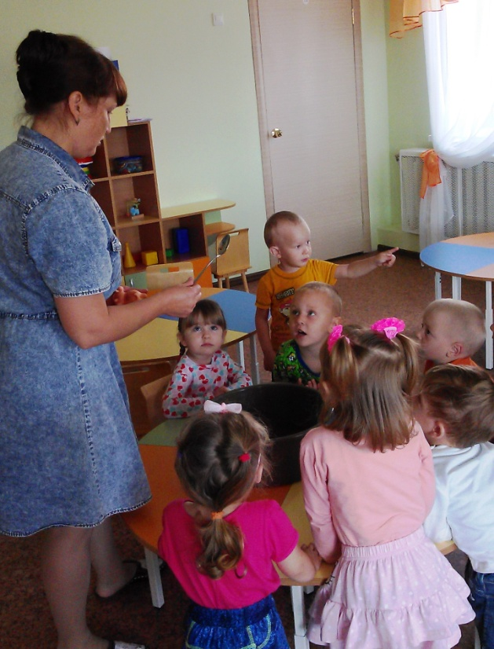 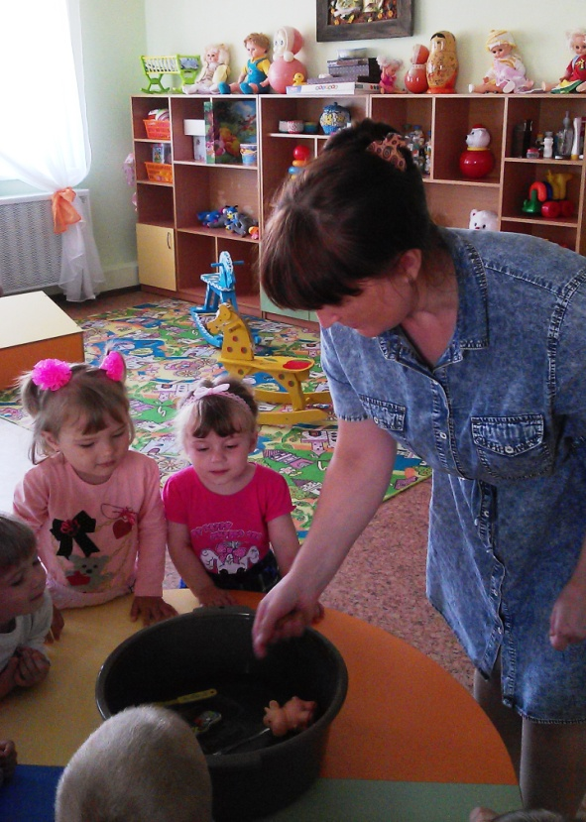

Педагог раздает камешки и предлагает кинуть их в таз, потом по очереди дает остальные предметы. Дети наблюдают, погружаются ли они в воду и что с ними происходит.